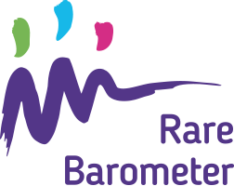
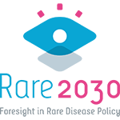

Vogliamo sentire la tua voce! Partecipa al nuovo sondaggio #RareBarometer #Rare2030 e di' la tua sull' the future of your rare disease: tiny.cc/rare2030survey

Come potrebbe essere migliorata la tua assistenza sanitaria nei prossimi 10 anni? Sei disposto ad utilizzare più spesso le consulenze mediche on-line? Condividi le tue opinioni con il nuovo sondaggio #RareBarometer #Rare2030: tiny.cc/rare2030survey

Non perdere l'occasione di far sentire la tua voce! Dicci cosa ne pensi sul futuro della tua malattia rara con il nuovo sondaggio #RareBarometer #Rare2030. Hai tempo fino al 3 gennaio 2021: tiny.cc/rare2030survey

